МАШИНЫ
ДЛЯ СТЫКОВОЙ СВАРКИ

Модель ROBU 160S (63-160 мм)

ИНСТРУКЦИЯ

СОДЕРЖАНИЕ

– ХАРАКТЕРИСТИКИ МАШИНЫ
  - - Назначение
  - – Область применения
  - - Тип

- – ОСНАЩЕНИЕ МАШИНЫ
  - - Корпус
  - - Торцеватель (триммер)
  - – Нагреватель
  - - Механический привод

- – ЭКСПЛУАТАЦИЯ МАШИНЫ И УПРАВЛЕНИЕ ПРОЦЕССОМ СВАРКИ.

- – ПАРАМЕТРЫ ДАВЛЕНИЯ И ВРЕМЕНИ

- – МЕРЫ ПРЕДОСТОРОЖНОСТИ

- - РЕКОМЕНДАЦИИ ПО ОРГАНИЗАЦИИ РАБОТ

ХАРАКТЕРИСТИКИ МАШИНЫ

  - - НАЗНАЧЕНИЕ

Сварка встык ПЭ (PE), ПП (PP) и ПВДФ (PVDF) труб и фитингов для размеров: модель 160 (40*-50*-63-75-90-110-125-140-160 мм);

– СФЕРА ПРИМЕНЕНИЯ

Трубы и фитинги выполненные из ПЭ, ПП и ПВДФ применяющиеся при транспортировке питьевой воды, стоков, и т.д.

– ТИП

Машина создана для использования с механическим приводом.

Модель | ROBU 160S
Материалы свариваемых труб | PE，PP，PVDF
Максимальный диаметр свариваемых труб | 160 mm
Требуемый источник питания | ～220V±10 ％
Частота | 50 Hz
Общая мощность | 1,8 KW
В т.ч.： нагреватель | 1.0 KW
торцеватель | 0.8 KW
Макс. температура нагревателя | 270 °С
Общий вес, кг | 40

2 - ОСНАЩЕНИЕ
1
2

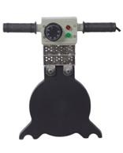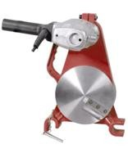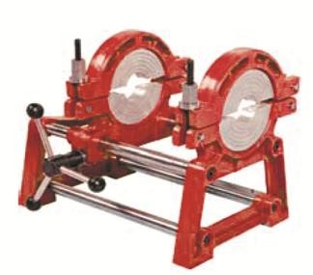
3

NO. | ОСНОВНЫЕ ДЕТАЛИ
1 | ЦЕНТРАТОР
2 | ТОРЦЕВАТЕЛЬ (ТРИММЕР)
3 | НАГРЕВАТЕЛЬ

– Центратор

Центрация труб производится при помощи двух подвижных и двух не подвижных зажимов закреплённых на направляющих.

1
3
5
6
2
4

NO | ОСНОВНЫЕ ДЕТАЛИ ЦЕНТРАТОРА
1 | ПЛАТФОРМА
2 | НАПРАВЛЯЮЩИЕ
3 | ВЕРХНИЙ ЗАЖИМ
4 | НИЖНИЙ ЗАЖИМ
5 | СОЕДИНИТЕЛЬНЫЙ БОЛТ ДЛЯ ЗАЖИМОВ
6 | ШТУРВАЛ МЕХАНИЧЕСКОГО ПРИВОДА

– Торцеватель (триммер)

Торцеватель (триммер) - инструмент с ножами (лезвиями) лезвиями на обоих сторонах, служащий для механической обработки (торцевания) концов труб перед началом сварки.

1
4
3
2

NO. | ДЕТАЛИ ТРИММЕРА
1 | ВРАЩАЮЩИЕСЯ ДИСКИ
2 | ЛЕЗВИЯ
3 | БЛОКИРОВОЧНЫЙ ШТЫРЬ
4 | ДВИГАТЕЛЬ

Нагреватель

Концы трубы нагреваются перед сваркой при помощи нагревательного элемента. Настройки нагревателя делаются при помощи термостата, расположенного рядом с ручкой термостата. Аппарат Robu W160 может поставляться с регулятором температуры в виде вращающейся ручки и с цифровым регулятором.

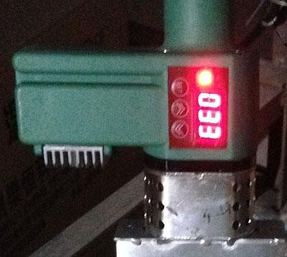

Механический привод

Данный аппарат оснащен механическим приводом. Зажимы перемещаются вращением штурвала. Создание необходимого давления контролируется по размеру грата.
Внимание! Данный аппарат не имеет измерительных приборов, позволяющих осуществлять контроль за давлением. Это накладывает существенные ограничения на сферу применения аппарата. Из-за отсутствия гидравлического привода и средств контроля за создаваемым давлением аппарат рекомендуется применять только для сварки неответственных трубопроводов.

3. ЭКСПЛУАТАЦИЯ МАШИНЫ И УПРАВЛЕНИЕ ПРОЦЕССОМ СВАРКИ

Предупреждение!
Процесс сварки полимерных труб - технология, требующая наличия специальной подготовки и подтвержденной квалификации от персонала, выполняющего сварочные работы. Сварочный аппарат (машина) является механизмом, который требует от оператора специальных знаний и навыков работы. Приведенные ниже рекомендации по эксплуатации сварочного аппарата НЕ заменяют, а только дополняют знания и навыки, которые должен приобрести оператор сварочной машины в процессе специального профессионального обучения по сварке полимерных труб соответствующего диаметра нагретым инструментом встык.

К эксплуатации машины допускаются специалисты, получившие соответствующую профессиональную подготовку и имеющие действующую аттестацию.

Подготовка к работе -

Внимательно ознакомьтесь с МЕРАМИ ПРЕДОСТОРОЖНОСТИ и РЕКОМЕНДАЦИЯМИ ПО ОРГАНИЗАЦИИ РАБОТ, изложенными в конце настоящей инструкции.

Внимание! 2-х зажимной центратор аппарата Robu 160S не способен опеспечить соосность свариваемых труб в той степени, которой ее обеспечивают стандартный 4-х зажимной сварочный аппарат. По этой причине обеспечению соосности свариваемых труб (при помощи роликов) при сварке аппаратом Robu 160S следует уделять особое внимание.

Внимание! Механический привод аппарата Robu 160S может не обеспечить необходимое давление сварки при сочетании труб с большой толщиной стенки и высокого Давления Движения. В подобных случаях рекомендуется использовать сварочный аппарат Robu W250 с гидравлическим приводом.

Перед использованием машины убедитесь, что источник питания полностью исправен и способен обеспечить стабильное электроснабжение с уровнем напряжения и силой тока соответствующим мощности, потребляемой машиной (сварочным аппаратом).

Проверьте аппарат, соединительные кабели на отсутствие повреждений. Не подвергайте аппарат ударам в процессе хранения, перевозки и работы.
Защищайте от царапин антипригарное покрытие нагревательного элемента.

При длительном хранении и при проведении работ в условиях высокой влажности воздуха требуется проведение регулярных работ по защите поверхности крепежа (винты всех видов, гайки, шпильки) от воздействия влаги с помощью густой влагозащитной консервационной смазки с высокой степенью адгезии.

Сварочный аппарат подлежит ежегодному техническому обслуживанию в авторизованном сервисном центре "Robu".

- Подключите эл. блок гидравлического привода к электросети 220 В соответствующей мощности.

- Дождитесь нагрева зеркала нагревателя до необходимой температуры (220 C˚ при сварке труб из полиэтилена ПЭ100 или другой требуемой температуры в соответствии с указаниями руководителя процесса сварки).
- Вставите трубы и закрепите зажимы на центраторе.
- Перемещайте зажимы вперед-назад, по направляющим центратора при помощи штурвала. В процессе подбора физического усилия, необходимого для создания в зоне сварки требуемого давления рекомендуется использовать переносной электронный динамометр. При отсутствии приборов измерения усилие подбирается опытным путем.
- Установите торцеватель на машине, закрепите блокировочным штырём. 6- Для включения торцевателя используйте выключатель.
- Оба конца трубы необходимо обрабатывать торцевателем, до выхода ровной, непрерывной ленты стружки, образующейся при обработке торцов трубы.
- По окончании снимите торцеватель с центратора.
- Убедитесь, что температура нагревателя достигла установленного значения (220 C˚ при сварке труб из полиэтилена ПЭ100 или другой требуемой температуры в соответствии с указаниями руководителя процесса сварки).
- Поместите нагреватель между обработанными торцами труб и соедините трубы, создавая необходимое давление.
- Нагрейте торцы труб в соответствии с параметрами давления и времени t1 и t2, выбранными из в таблицы.
После образования симметричного буртика (время t1), ослабьте давление до величины P2 (свободное давление, близкое к нулю) и продолжайте подогрев до истечения необходимого времени (t2).
- Снимите нагреватель (см. время технологической паузы t3) и соедините трубы в установив требуемое давление.
- Оставьте сваренные трубы в машине под воздействием давления на необходимое время охлаждения t5. Если в аппарате предусмотрена опция фиксации положения штурвала, ее допустимо использовать во время охлаждения стыкового соединения под давлением.

4 – ПАРАМЕТРЫ ДАВЛЕНИЯ И ВРЕМЕНИ.
P1=P5
P1=P5
P2
t1 t2 t3 t4 t5
Time
Pressuare

t1: Время оплавления стыка до образования грата (симметричного буртика)
1
P2
t2: Время нагрева без давления
t3: Время технологической паузы для удаления нагревателя из зоны сварки и сведения труб до их соприкосновения
t4: Время увеличивающегося давления (давление сварки)

t5: Время необходимое для охлаждения
P1: Давление оплавления торцов до образования симметричного буртика
P2: Давление необходимое для продолжения нагрева торцов трубы
P5: Время необходимое для охлаждения стыка

Толщина стенки,  мм | Высота грата,  мм | Время прогрева t2, сек. | Давление рогрева, МПа | ехнологическая пауза  t3, сек | Время поднятия давления t4, сек | Давление охлаждения, МПа | Время охлаждения t5, мин
0～4.5 | 0.5 | 45 | ≤0.02 | 5 | 5 | 0.15±0.01 | 6
4.5～7 | 1.0 | 45～70 | ≤0.02 | 5～6 | 5～6 | 0.15±0.01 | 6～10
7～12 | 1.5 | 70～120 | ≤0.02 | 6～8 | 6～8 | 0.15±0.01 | 10～16
12～19 | 2.0 | 120～190 | ≤0.02 | 8～10 | 8～11 | 0.15±0.01 | 16～24
19～26 | 2.5 | 190～260 | ≤0.02 | 10～12 | 11～14 | 0.15±0.01 | 24～32

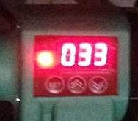Работа с регулятором температуры

Регулятор температуры показывает фактическую температуру нагревателя.
Для установки необходимой температуры:

  - Нажмите “SET” более, чем на 3 секунды.

  - Нажимайте “∧ ” или “∨ ” чтобы установить требуемое Вам значение. Нажимайте “∧ ” или “∨ ” последовательно, значение будет увеличиваться или уменьшаться автоматически.
  - После установки нажмите “SET” , чтобы вернуться в режим контроля и наблюдения

Калибровка регулятора температуры проводится на заводе-изготовителе и, при необходимости, при ежегодном обслуживании в авторизованном сервисном центре Robu. Самостоятельная калибровка возможна только при наличии соответствующих знаний, навыков и профессионального измерительного оборудования (поверенного цифрового контактного термометра). Для самостоятельной калибровки регулятора температуры обратитесь в сервисный центр Robu для получения соответствующей инструкцией.

Визуальная диагностика возможных ошибок при проведении процедуры сварки
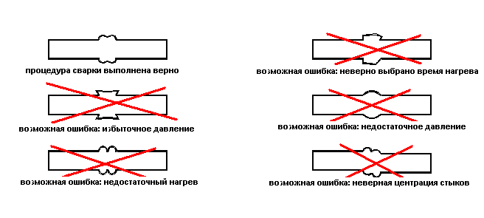

5 – МЕРЫ ПРЕДОСТОРОЖНОСТИ.

- Узлы сварочного аппарат являются источником высокой температуры (до 300 °С). В аппарате имеются острые и движущиеся части. Использовать аппарат должны только специалисты, прошедшие специальную подготовку и имеющие документ установленного образца.
- Во время эксплуатации, аппарат должен находиться на горизонтальной плоскости.
- Аппарат может использоваться только в сухих условиях.
Блоки аппарата должны быть защищены от атмосферных осадков и др. источников влаги.
- Перед использованием проверьте электрический кабель и соединения.
- Не трогайте включенный или недавно отключенный нагреватель. Проверяйте уровень нагрева при помощи термостата. Для дополнительного контроля температуры нагревателя используйте внешний контрольный термометр (приобретается отдельно).
- При переносе нагревателя используйте рукоятку.
- Закрепите торцеватель на станине перед использованием.
- Не переносите торцеватель во время работы.
- Не трогайте лезвия торцевателя во время работы.
- После обработки торцевателем, отключите его от разъема и положите в защитный кожух.

6. РЕКОМЕНДАЦИИ ПО ОРГАНИЗАЦИИ РАБОТ

Сварочные аппараты могут применяться на объектах, возводимых в холодной и умеренной строительно-климатических зонах России по ГОСТ 16350 при температуре не ниже минус 15
ºС.

Практика показывает, что значительная часть случаев нарушения технологии сварки приходится на сварку при отрицательных температурах окружающей среды.

По этой причине работы по сварке рекомендуется, по возможности, производить при температуре воздуха от + 30°С до + 5°С.

При температурах окружающей среды, выходящих за интервал + 30°С до + 5°С, но в диапазоне от +40°С до -5°С, когда качественная реализация персоналом навыков сильно затруднена, сварку рекомендуется проводить в помещениях (укрытиях), обеспечивающих соблюдение температурного интервала от + 30°С до + 5°С.

При температурах ниже -5°С и силе ветра более 3 м/с осуществлять проведение работ по сварке настоятельно рекомендуется с устройством отапливаемых укрытий, при этом должна быть обеспечена подача нагретого воздуха внутрь свариваемых отрезков трубопровода и применение заглушек на концах труб, чтобы температура воздуха внутри свариваемой трубы находилась в пределах от +40°С до -5°С

